Kabay János Biológia Emlékverseny Név: __________________________________________
I. forduló Iskola: ________________________________________
2008. február 13. 14-16 óra Város: ________________________________________
Szaktanár: ___________________________________
Heti óraszám: ________________________________

Növénytan

I. A nyitvatermők és a zárvatermők összehasonlítása (14 pont)

Négyféle asszociáció (1-1 pont)

A) csak a nyitvatermőkre jellemző
B) csak a zárvatermőkre jellemző
C) mindkét csoportra jellemző
D) egyik csoportra sem jellemző

______ 1. virágos növények
______ 2. sok sziklevéllel csíráznak
______ 3. megporzásukhoz víz szükséges
______ 4. magházuk van
______ 5. megtermékenyítésük független a víztől
______ 6. közvetlen őseik ősi mohák voltak
______ 7. kizárólag fás szárú növények
______ 8. fás szárú és lágy szárú növények
______ 9. egy vagy két sziklevéllel csíráznak
______ 10. kétszakaszos egyedfejlődésük van
______ 11. szállítószövet-rendszerükből a vízszállító csövek hiányoznak
______ 12. csak kezdetleges szövetelemeik vannak

Igaz-hamis állítás (1 pont)  _____ 13. A zárvatermők fejlettebb növények, mint a nyitvatermők.  Rövid válasz (1 pont)  _____ 14. Előbbi döntésedet egy mondattal indokold meg!  II. Egy növényi szerv felismerése  - Nevezd meg ezt a növényi szervet! (1 pont)  ___________________________________________ | 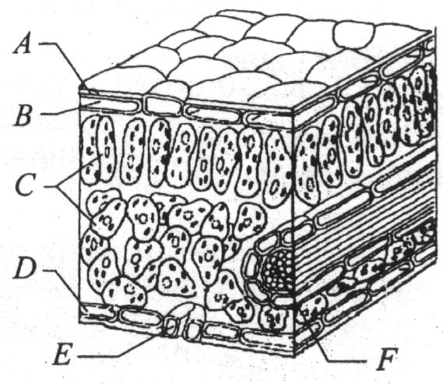
2. Milyen szövetek alkotják a B-vel, a C-vel és az F-fel jelölt részeket? (3 pont)
B) ____________________ C) ____________________ F) ____________________
3. Nevezd meg az A-val jelölt réteget! Mi a szerepe a növény életében? (2 pont)
____________________________________________________________________________________________
4. Add meg azoknak az ábrarészleteknek a betűjelét, amelyek sejtjeiben zöld színtestek találhatók!
(2 pont)
____________________________________________________________________________________________
5. Nevezd meg az E-vel jelölt részt! Mi a szerepe a növény életében? (3 pont)
__________________________________________________________________________________________________
6. Add meg annak az ábrarészletnek a pontos nevét és betűjelét, amelyre a következő állítás vonatkozik: hosszú, megnyúlt sejtjeiben szerves anyagok oldatai áramlanak. (2 pont)
__________________________________________________________________________________________________
III. Azonosítsd a virág részeit!  ________ 1. sziromlevél  ________ 2. takarólevél  ________ 3. vacok  ________ 4. kocsány  ________ 5. csészelevél  ________ 6. embriózsák  ________ 7. petesejt  ________ 8. bibeszál | 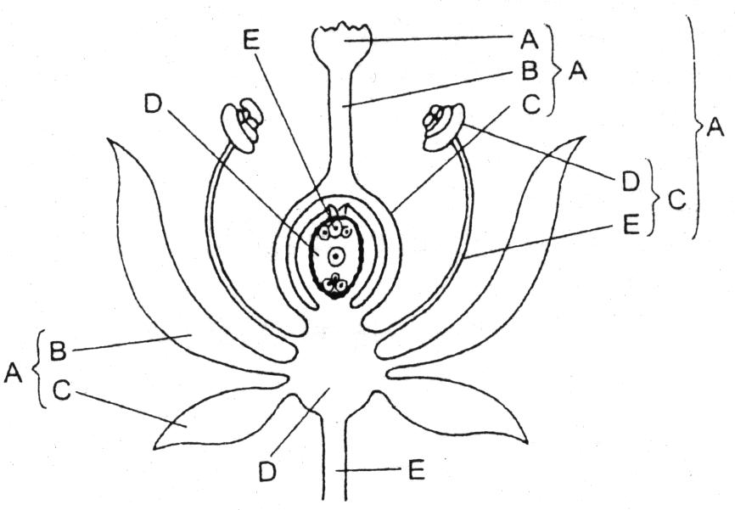 | ________ 9. bibe  ________ 10. magház  ________ 11. ivarlevél  ________ 12. porzó  ________ 13. termő  ________ 14. porzószál  ________ 15. portok

Állattan

I. A gerinctelen állatok légzése és keringése (14 pont)

Töltsd ki értelemszerűen a táblázat sorszámokkal jelölt, hiányzó adatait!

Állattörzs | Osztály | Légzőszerv | Hol kerülnek a légzési gázok a keringési rendszerbe? | Keringési rendszer típusa
1. | galandférgek | nincs | - | nincs
gyűrűsférgek | - | 2. | kültakarón keresztül | 3.
4. | 5. | kopoltyú | légzőszervben | 6.
4. | 7. | 8. | A keringési rendszer nem szállít légzési gázokat. | 6.
4. | pókszabásúak | 9. | - | 6.
10. | 11. | lehet tüdő | légzőszervben | 6.
10. | 12. | 14. | légzőszervben | 6.
10. | 13. | 14. | légzőszervben | 6.

II. A rovarok és a pókok összehasonlítása (12 pont)

Négyféle asszociáció (1-1 pont)

A) a rovarokra igaz
B) a pókokra igaz
C) egyik csoportra sem igaz
D) mindkét csoportra igaz

______ 1. keringési rendszerük nyílt
______ 2. szemeik összetett szemek
______ 3. egyedfejlődésük közvetlen
______ 4. hímnősek
______ 5. csápjuk van
______ 6. légzésük a teljes testfelületen keresztül történik
______ 7. idegrendszerük hasdúclánc
______ 8. egyedfejlődésük során átalakulnak
______ 9. szemeik pontszemek
______ 10. ivarérett egyedeik is vedlenek
______ 11. kiválasztószerveik Malpighi-edények
______ 12. csáprágójuk van

III. Gerinctelen és gerinces állatok összehasonlítása (10 pont)

Négyféle asszociáció

A) az ízeltlábúakra a jellemző
B) a gerincesekre jellemző
C) mindkét állatcsoportra jellemző
D) egyik állatcsoportra sem jellemző

________ 1. testüket kutikula borítja
________ 2. kültakarójuk többrétegű hámszövetet tartalmaz
________ 3. testükben nyoma sincs a szelvényezettségnek
________ 4. hasdúclánc típusú idegrendszerük van
________ 5. kétoldali szimmetriájú állatok
________ 6. közéjük tartoznak a tintahalak
________ 7. központi idegrendszerük a test háti oldalán húzódik
________ 8. külső váz található a testükben
________ 9. embrionális korukban gerinchúr alakul ki a szervezetükben
________ 10. szövetes állatok

IV. Kétéltűek és hüllők testfelépítése (10 pont)

Négyféle asszociáció

A) a kétéltűekre jellemző
B) a hüllőkre jellemző
C) mindkettőre jellemző
D) egyikre sem jellemző

________ 1. átalakulással fejlődnek
________ 2. egész életükben működő érzékszervük az oldalvonal
________ 3. tüdejük sima vagy redőzött falú zsák
________ 4. testartériájukba kevert vér jut
________ 5. bőrük felszínén többrétegű, erősen elszarusodó hám található
________ 6. szívükön csak szén-dioxidban gazdag vér halad át
________ 7. tojásokkal szaporodnak
________ 8. zárt mellkasuk van
________ 9. külső megtermékenyítésűek

Etológia

A társas viselkedés (12 pont)

Szövegkiegészítés

A vándorló állatcsoportoknak általában bármely fajtárs a tagja lehet, ezek tehát
1. __________________________ közösségek. A rovarállamok tagjai ezzel szemben
2. __________________________ közösségeket alkotnak, mert 3. __________________________ alapján azonosítják a saját csoportjukba tartozó egyedeket. A majomcsapatban vagy a baromfiudvar tagjai között általában 4. __________________________ alakul ki, aminek következtében a csoport tagjai között csökken a(z) 5. __________________________ és az ebből adódó energiafelhasználás.

Szövegelemzés
A melbourne-i állatkertben egy óriási ketrecben tartottak egy nagyobb páviáncsapatot, amelynek egy kivételesen erős és hatalmas termetű hím volt az ura. Egy fiatal etológusnő dolgozott a páviánokkal és valamilyen félreértés folytán bennragadt a ketrecben egy reggeli takarítás során. Mire segítségért tudott volna kiáltani, már beengedték a páviánokat. A hatalmas hím, amint megpillantotta az idegent a területén, félaraszos agyarait csattogtatva, üvöltve rohant a kétségbeesett etológusnő felé. Ekkor az etológusnőnek mentő ötlete támadt: gyorsan lekuporodott, hátsó felét felemelte, és a behódolás pózában a rohanvást közeledő pávián felé fordította.

Forrás: Csányi Vilmos – Kis etológia III. Gondolat Zsebkönyvek. 1986.

Válaszoljon röviden az alábbi kérdésekre!

6. Milyen biológiai jelenségre mutatott példát a vezér hím? (1 pont)
____________________________________________________________________________________________
7. Milyen biológiai célt szolgált az adott esetben a jelenség? (1 pont)
____________________________________________________________________________________________
8. Öröklött vagy tanult magatartásról van-e szó a pávián esetében? (1 pont)
____________________________________________________________________________________________
9. Miből következtetsz erre? A leírás szövegéből idézd fel azt a részletet, amely
alátámasztja állításod! (2 pont)
____________________________________________________________________________________________
____________________________________________________________________________________________
____________________________________________________________________________________________
10. Milyen típusú kommunikáció valósult meg az etológusnő és a pávián között? (1 pont)
____________________________________________________________________________________________
11. Mit gondolsz, hogyan fejeződik be a történet? (1 pont)
____________________________________________________________________________________________
____________________________________________________________________________________________

Biokémia

I. A DNS és az RNS összehasonlítása (10 pont)

Négyféle asszociáció (1-1 pont)
A) csak a DNS-molekulára igaz
B) csak az RNS-molekulára igaz
C) mindkét molekulatípusra igaz
D) egyik molekulatípusra sem igaz

________ 1. van benne uracil
________ 2. aminosavakat is tartalmaz
________ 3. szénhidrát összetevője dezoxi-ribóz
________ 4. részt vehet vírusok felépítésében
________ 5. van benne adenin
________ 6. alapszerkezete egysoros polinukleotid lánc
________ 7. szénhidrát összetevője glükóz is lehet
________ 8. szénhidrát összetevője ribóz
________ 9. foszforsav is részt vesz a felépítésében
________ 10. van benne timin

II. Lebontó folyamatok (15 pont)

Ötféle asszociáció (1-1 pont)
A) csak a glükolízisre igaz
B) csak a citrátkörre igaz
C) a terminális oxidációra igaz
D) mindháromra igaz
E) egyikre sem igaz

________ 1. benne keletkezik a kilégzési szén-dioxid többsége
________ 2. enzimek működése nélkül is végbemegy
________ 3. benne a molekulák energiafelvétellel aktivált állapotba kerülnek
________ 4. fontos szerepet játszanak benne a vastartalmú enzimek
________ 5. enzimek működése nélkül nem megy végbe
________ 6. színhelye a mitokondrium alapállománya
________ 7. oxidációs lépéseket tartalmaz
________ 8. oxigénmentes körülmények között is végbemegy
________ 9. a belépő vegyület (egyebek közt) NADPH
________ 10. ebben a folyamatban keletkezik az ATP túlnyomó többsége
________ 11. színhelye a mitokondrium külső membránja
________ 12. a belépő molekulát oxálecetsav veszi fel
________ 13. folyamata során redukció is történik
________ 14. színhelye a sejt citoplazmája
________ 15. színhelye a mitokondrium belső membránja

Az ember tápcsatornája

Az emésztés (23 pont)
Táblázatos feladat (1-1 pont)

A szerv neve | Az emésztőnedv neve | pH-ja | Az emésztőenzim neve | Mit bont  az enzim | Mire bontja
nyálmirigy(ek) | 1. | 2. | 3. | 4. | 5.
gyomor | 6. | 7. | 8. | 9. | 10.
máj | 11. | 12. | - | - | -
hasnyálmirigy | 13. | 14. | 15. | maltózt | 16.
hasnyálmirigy | 13. | 14. | lipáz | 17. | 18.
hasnyálmirigy | 13. | 14. | 19. | 20. | kisebb  peptidekre
hasnyálmirigy | 13. | 14. | 21. | 22. | 23.

